IDinformation | 339
TitreFr | NOTE DE SERVICE N° 00007-01/ MINAC/ DAN du 09 jan 2025
TitreEN | -
DescriptionFr | NOTE DE SERVICE N° 00007-01/ MINAC/ DAN du 09 jan 2025 relative a la collecte et a la mise a jour des données sur la plateforme COVID-19
DescriptionEn | -
Auteur | Ministère des Arts et de la Culture
TypeR | Image
Resource | 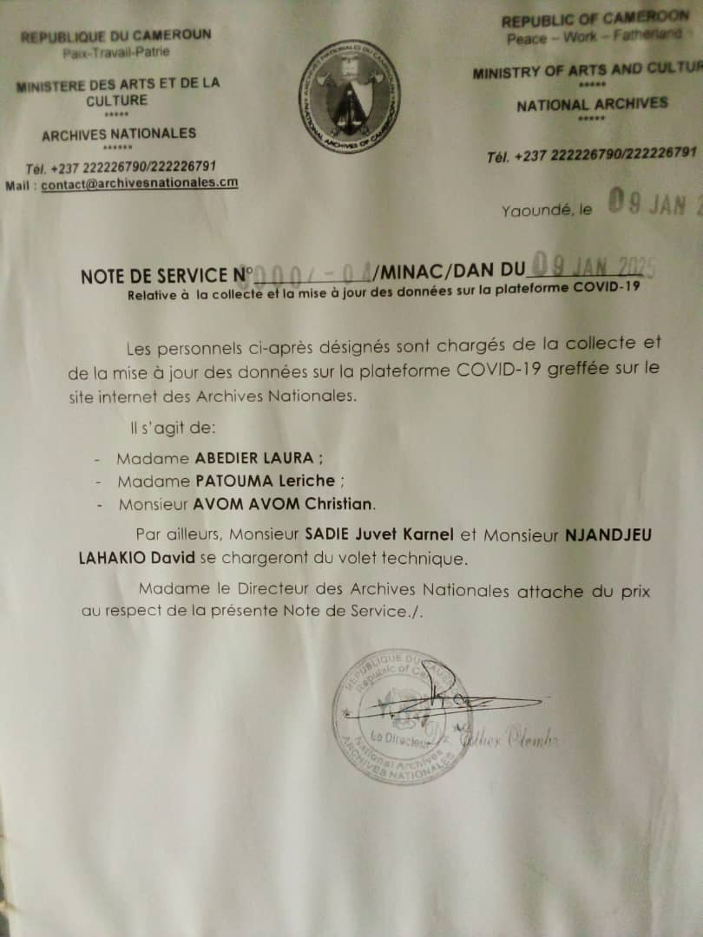
dateE | 25/02/2025
datedecreation | 09/01/2025
tag | covid-19, Archives Nationales, base de données
Categorie | Gestion informationnelle
cat_lieu | Yaoundé

